**Творческое объединение «Маленький актер»**

**Руководить:** Киселева Л.В.

**Дата:** с 14.05.20г. по 17.05.20г.

**1,2,3 группа (первого года обучения)**

**Тема:** Театр на шпателях

**Сделанную работу сфотографировать или снять на видео и отправить на WhatsApp. Тел. 89089435814**

**Для работы нам с вами понадобится:** медицинские шпатели, напечатанные герои, клей, ножницы.

**Практическая часть:**

-Приготовьте медицинские шпателя.

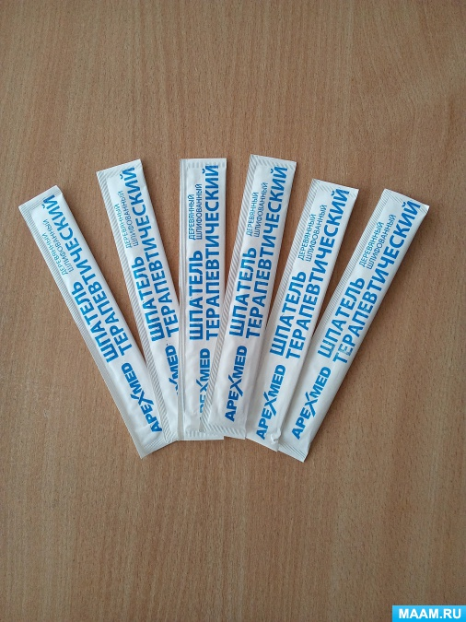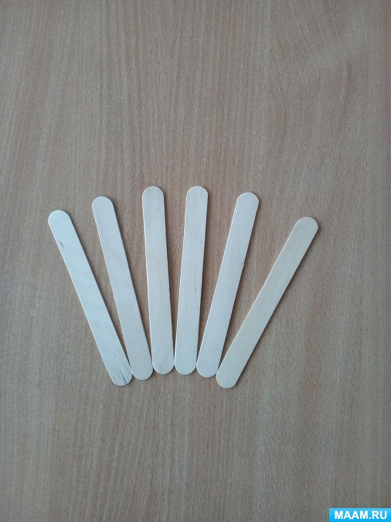

-Распечатайте на цветном принтере головы зверей.

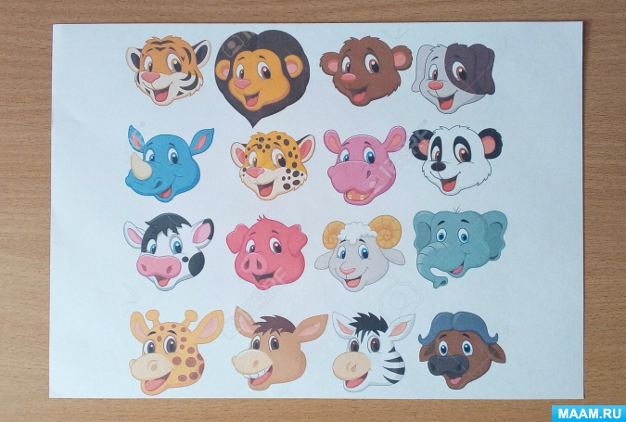

-Вырежьте их, заламинируйте или обклейте скотчем и снова вырежьте.

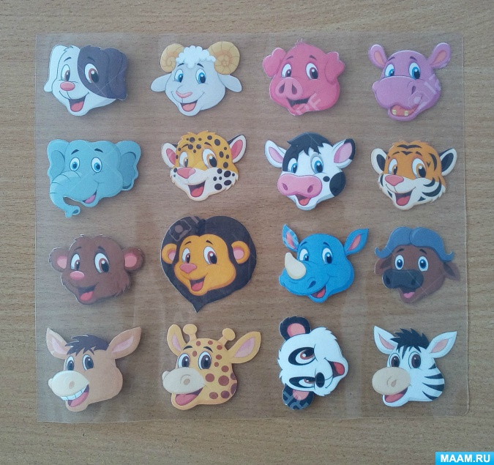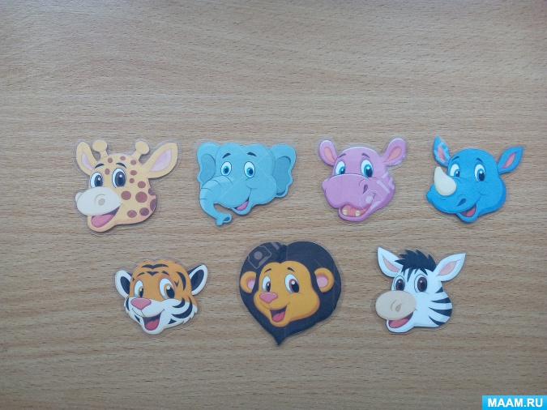

-К обратной стороне «голов» зверят приклейте клеем "Момент" медицинские шпателя.

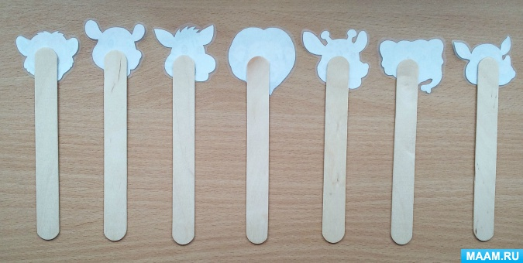

"Театр зверей" на шпателях готов!